Министерство образования Республики Беларусь

Учреждение образования

“Брестский государственный технический университет”

Кафедра интеллектуально-информационных технологий

Лабораторная работа №4

“Моделирование и реализация нейро-нечеткой сети в среде Matlab”

Выполнил:

студент 3 курса

группы ИИ-21

Литвинюк Т. В.

Проверил:

Рыжов А. С.

Брест 2023

**Цели работы:**

1) изучение методов моделирования и принципов функционирования нейро-нечетких сетей с использованием средств и методов MATLAB;

2) получение умений и навыков:

• в конструировании нейро-нечетких сетей в среде MATLAB;

• в анализе полученных результатов.

**Задание для лабораторной работы**

**Задание 1.**

1. Подготовить файл с обучающими данными с расширением *.dat, как указано в п. 5.4.2, по данным таблицы 5.1 с применением MS EXCEL.

2. Загрузить файл с обучающими данными в редактор ANFIS.

Данные из файла с обучающими данными с расширением *.dat, с применением MS EXCEL

Графический интерфейс редактора ANFIS после загрузки обучающих данных

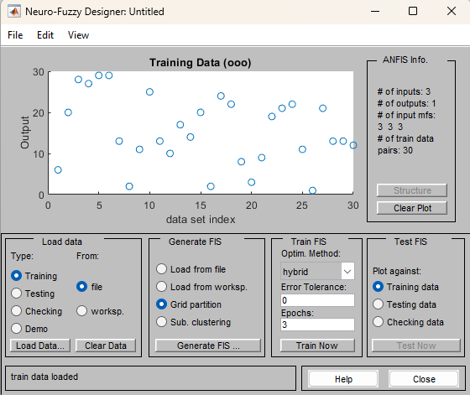

**Задание 2.**

1. Сгенерировать структуру системы нечеткого вывода FIS типа Сугено.

2. Произвести обучение нейро-нечеткой сети, предварительно задав параметры обучения.

Для того, чтобы сгенерировать структуру системы нечеткого вывода FIS типа Сугено следует воспользоваться кнопкой **Generate FIS** в нижней части рабочего окна редактора.

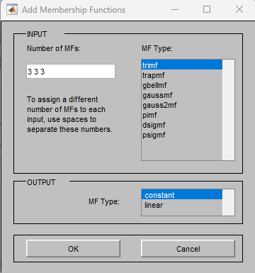

Для обучения нейро-нечеткой сети необходимо выбрать метод обучения гибридной сети — обратного распространения **(backpropagation)** или гибридный (hybrid), представляющий собой комбинацию метода наименьших квадратов и метода убывания обратного градиента. Установить уровень ошибки обучения **(Error Tolerance)** — по умолчанию значение **0 (изменять не рекомендуется)**. Задать количество циклов обучения **(Epochs)** — по умолчанию значение **3** (рекомендуется увеличить для рассматриваемого примера, задать его значение равным **40**). Для обучения сети следует нажать кнопку **Train Now**. При этом ход процесса обучения иллюстрируется в окне визуализации в форме графика зависимости ошибки от количества циклов обучения.

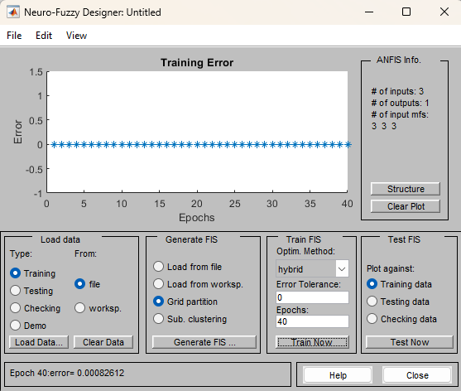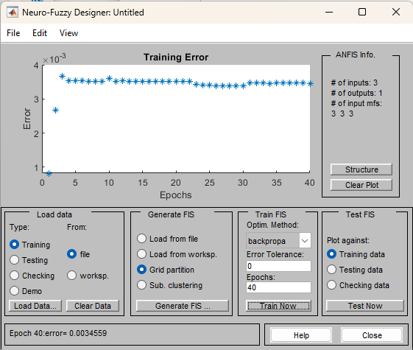

Дальнейшая настройка параметров построенной и обученной гибридной сети может быть выполнена с помощью стандартных графических средств пакета Fuzzy Logic Toolbox. Для этого необходимо воспользоваться командами **Membership Functions** и **FIS Properties** из меню **Edit.**

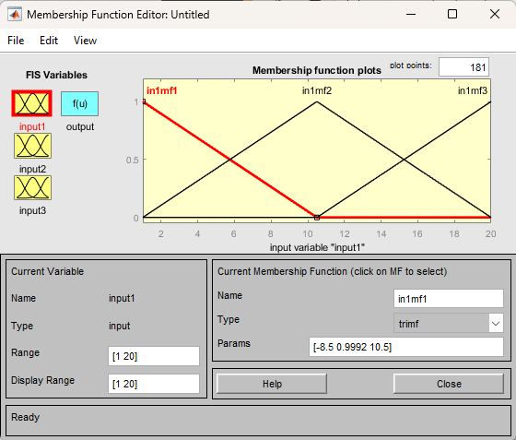

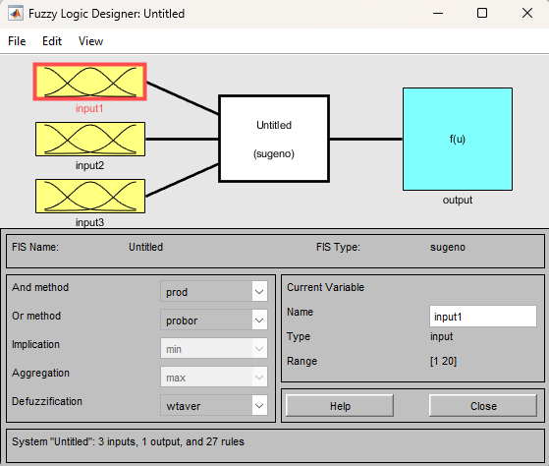

Для просмотра правил необходимо воспользоваться командой **Rules** из меню **View** и **Edit.** Для тестирования и анализа полученной модели вводят различные входные данные.

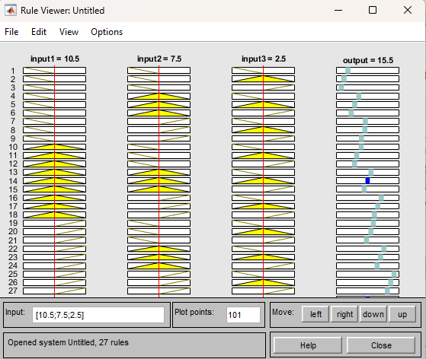

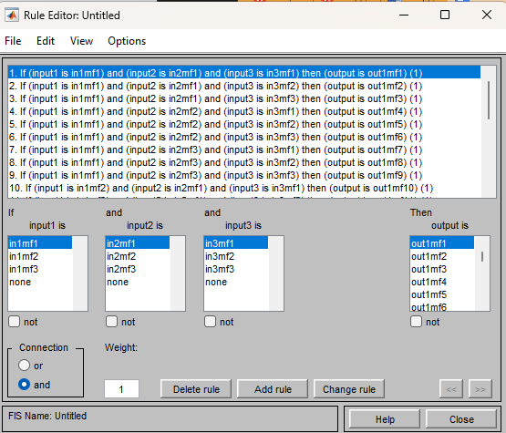

**Задание 3.**

Провести проверку адекватности построенной нечеткой модели гибридной сети. Результаты внести в отчет в виде картинок изображений, полученных в MATLAB.

Проверку адекватности построенной нечеткой нейронной модели гибридной сети можно провести, пользуясь исходными данными. Для этого необходимо выбрать в окне редактора тип данных **Testing** и загрузить файл с данными нажатием кнопки загрузки данных **Load Data**.

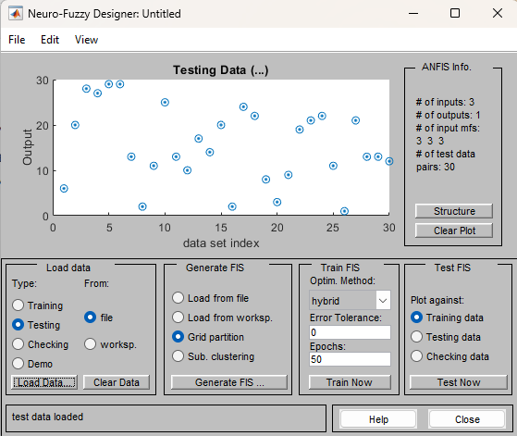

**Задание 4.**

1. Подготовить файл с обучающими данными с расширением **\*.dat** для зависимости y= +x2-x3 и загрузить его в редактор ANFIS.

2. Сгенерировать структуру системы нечеткого вывода FIS типа Сугено, произвести обучение нейро-нечеткой сети и провести проверку адекватности построенной нечеткой модели гибридной сети.

Данные из файла с обучающими данными с расширением *.dat, с применением MS EXCEL

Графический интерфейс редактора ANFIS после загрузки обучающих данных

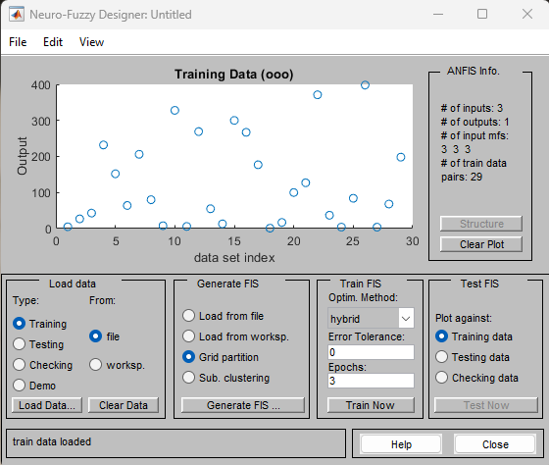

Для обучения нейро-нечеткой сети необходимо выбрать метод обучения гибридной сети — обратного распространения **(backpropagation)** или гибридный (hybrid), представляющий собой комбинацию метода наименьших квадратов и метода убывания обратного градиента. Установить уровень ошибки обучения **(Error Tolerance)** — по умолчанию значение **0 (изменять не рекомендуется)**. Задать количество циклов обучения **(Epochs)** — по умолчанию значение **3** (рекомендуется увеличить для рассматриваемого примера, задать его значение равным **40**). Для обучения сети следует нажать кнопку **Train Now**. При этом ход процесса обучения иллюстрируется в окне визуализации в форме графика зависимости ошибки от количества циклов обучения.

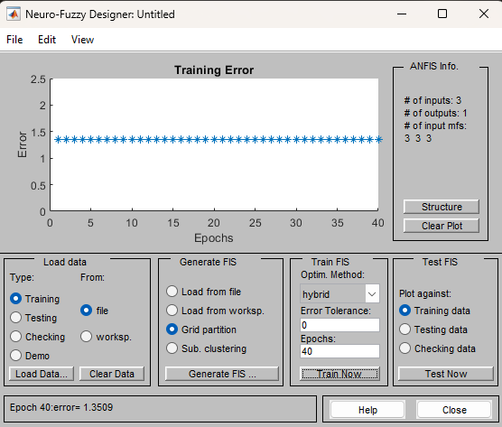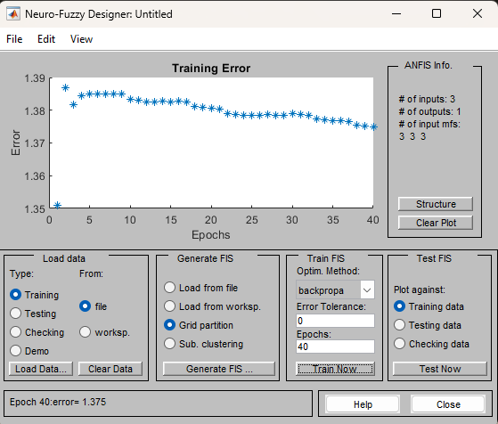

Дальнейшая настройка параметров построенной и обученной гибридной сети может быть выполнена с помощью стандартных графических средств пакета Fuzzy Logic Toolbox. Для этого необходимо воспользоваться командами **Membership Functions** и **FIS Properties** из меню **Edit.**

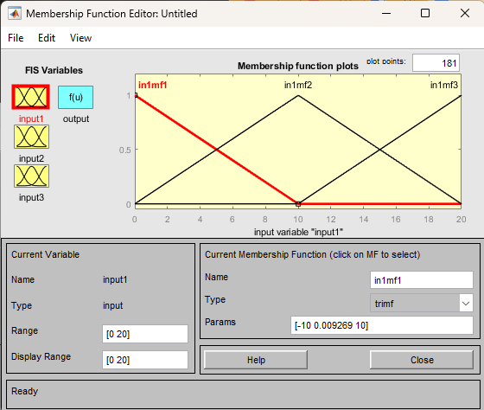



Проверку адекватности построенной нечеткой нейронной модели гибридной сети можно провести, пользуясь исходными данными. Для этого необходимо выбрать в окне редактора тип данных **Testing** и загрузить файл с данными нажатием кнопки загрузки данных **Load Data**.

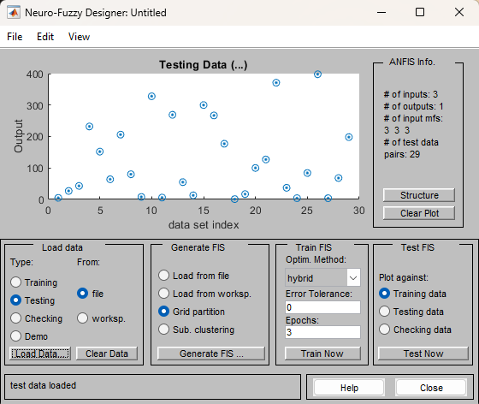

**Вывод:** изучил методы моделирования и принципов функционирования нейро-нечетких сетей с использованием средств и методов MATLAB, получил умения и навыки в конструировании нейро-нечетких сетей в среде MATLAB, в анализе полученных результатов.